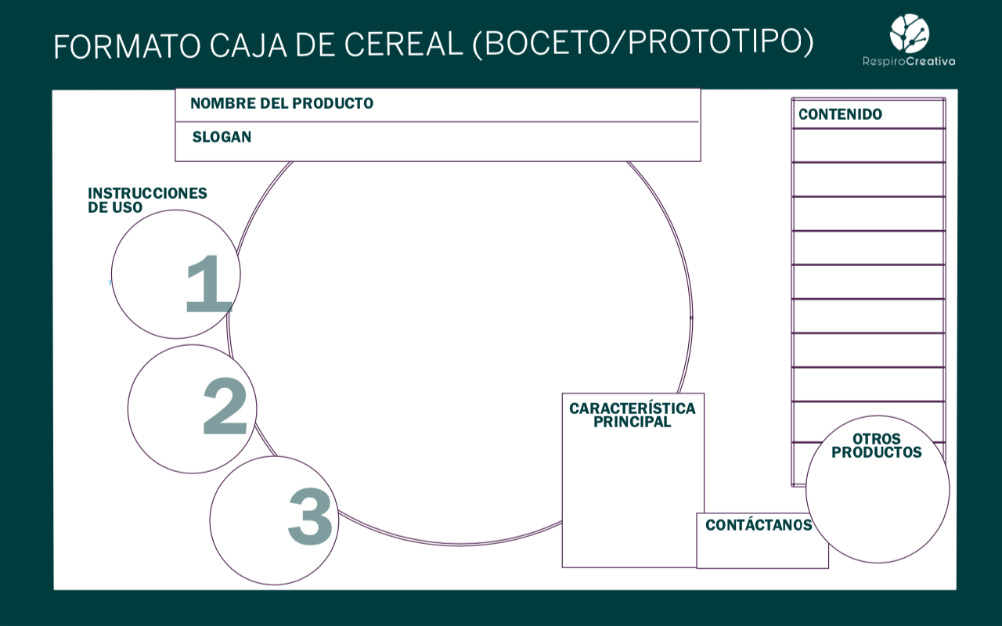
Ayudar a acceder al ámbito digital e interactuar para mejorar las dinámicas de la educación virtual.
(+57) 302 299 8096
(+57) 311 571 8420
1 809 879 8692
Guía gestión y uso de redes

Guía gestión multimedia.

Guía gestión de contenido
Compartir conocimiento
Guía educación Virtual.

Guía gestión de diseño.

Enséñame a enseñar.
Dependiendo al actor con el cual te identificas te aparecerá la información relacionada con lo que estás buscando.

Ubicar con qué actor te identificas. - Logeo.

Ingreso a la plataforma -
Ver guía de introducción.

Yo te ayudo y tu me ayudas, así se construye un mejor futuro.

Boceto / prototipo del proyecto.

Enseñame a enseñarme.

Plataforma audiovisual la cual cuenta con diferentes opciones de interacción del usuario. Dependiendo a las necesidades de la persona que accede a la plataforma. Sea persona nativa digital. (Que cuenta con conocimientos del ámbito digital) - Ausente o no nativo Digital. (Que tiene muy poco conocimiento o no conoce sobre el ámbito digital).

Si la persona es nativa digitalmente y desea compartir sus conocimientos en la plataforma. Podrá encontrar herramientas que le permitan transmitir la información de una manera fácil e interactiva. Con plantillas, imágenes y herramientas visuales que ayudarán a una mejor transmisión de la información.

Esto con el fin de que las personas que conocen de este aspecto digital puedan compartir sus conocimientos a personas que no saben acceder y necesitan adaptarse a la globalización.

Si la persona no sabe o cuenta con muy poco conocimiento del mundo digital. Podrá utilizar la plataforma como punto de partida en la inclusión de conocimientos que le permitirán comprender cómo funciona las diferentes herramientas digitales, para que están diseñadas y en qué casos podría utilizarla.

Esto con el fin de que personas que quieran y necesiten acceder al mundo digital cuenten con las herramientas que les brindarán el conocimiento necesario para acceder a las plataformas y diferentes herramientas virtuales.

